1. 蒋介石曾写道：“对毛泽东应召来渝后之方针，决以诚挚待之。政治与军事应整个解决，但对政治之要求，予以极度之宽容。而对军事则严格之统一，不稍迁就。”这里的“渝”指的是（ ）

A．广州 B．瑞金 C．西安 D．重庆

2. 有一首诗这样写道：“天下安危系一身，弥天下勇壮军威。双十协定应运生，中华人民主沉浮”该诗反映的历史事件是（ ）

A．西安事变 B．重庆谈判 C．淮海战役 D．解放南京

3. 毛泽东提出“一切反动派都是纸老虎”的著名论断是在（ ）

A．解放战争爆发之初 B．刘邓大军展开战略进攻时

C．国共战略决战之际 D．国民党在大陆统治结束后

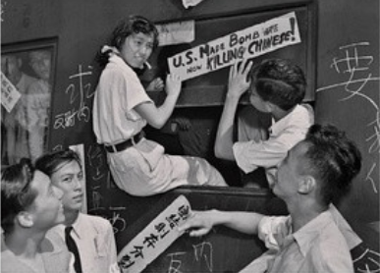

4. 右图所示情景发生在（ ）

A．八国联军侵华时期 B．抗日战争时期

C．解放战争时期 D．抗美援朝时期

1946年7月5日，一个女学生

在火车上了一条标语：美炸弹

现在正在杀害中国人

5. 右图是某同学在研究性学习中使用的一幅地图，据此判断，他研究的课题可能是（ ）

A．北伐战争胜利进军的成果

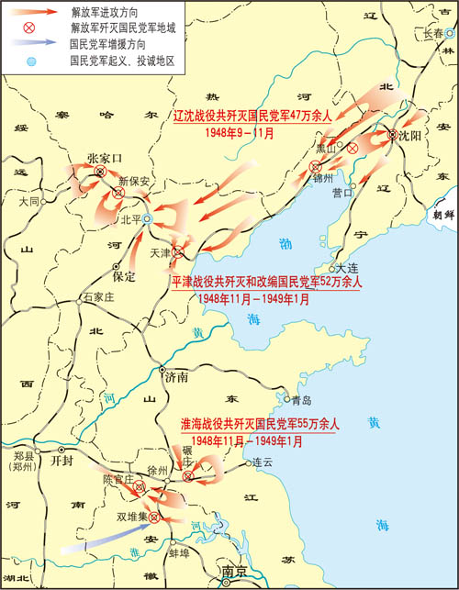B．工农武装割据局面的形成

C．抗日根据地的建立和发展

D．人民解放战争的三大战役

6. “毛泽东和中央军委走了两步最关键又最精彩的棋：一是首先歼灭黄伯韬兵团，争取了战役主动权；二是截断徐蚌线，对整个战役的发展起了加速作用。”材料中的战役是（ ）

A．辽沈战役 B．平津战役 C．渡江战役 D．淮海战役

7. 解放战争时期，使华北全境基本解放的战役是（ ）

A．挺进大别山 B．辽沈战役 C．淮海战役 D．平津战役

8. 一位老战士回忆 1949 年的战况：“司令部接到部队报告，我军已经占领了总统府，总统府的日历只翻到4月22 日……”他回忆的历史事件是（ ）

A．解放沈阳 B．解放南京 C．解放北平 D．抗美援朝

9. 19世纪末，清政府逐渐意识到：对于民间资本的残酷排挤是极其不合理的，在此背景下，近代中国所有厂矿企业的资本额中，属于民族资本的商办企业的资本额，由占22.4%上升到70%。材料表明，此时的民族资本主义发展主要是由于（ ）

A．洋务运动的刺激 B．政府政策的放宽 C．列强侵华的放松 D．“实业救国”的推动

10. 图2是中国棉纺织业布机数（1912～1921年）和机制面粉业年产量（1913～1921年）柱状图。该图反映了（ ）

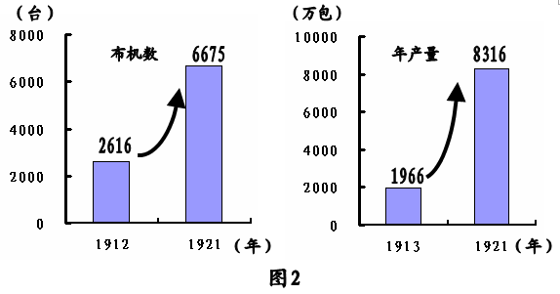

A．列强加大对中国的商品倾销 B．中国近代民族工业开始起步

C．中国重工业获得了初步发展 D．民族工业获得快速发展良机

11. 1897年，中国人在上海创办的第一个也是规模最大的文化出版机构是（ ）

A．商务印书馆 B．中华书局 C．开明书店 D．生活书店

12. 坚定文化自信，离不开对中华民族历史的认知和运用。下列文化艺术成就对应不正确的是（ ）

A．鲁迅——《狂人日记》 B．聂耳——《义勇军进行曲》

C．茅盾——《愚公移山》 D．冼星海——《黄河大合唱》